MÅNEDSPLAN FEBRUAR 2018
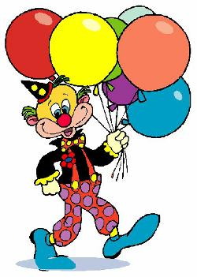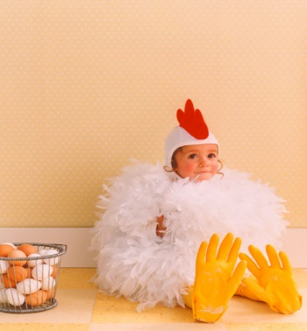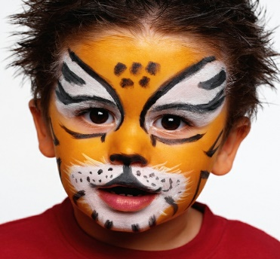
Dette bildet av Ukjent forfatter er lisensiert under CC BY-SA
Dette bildet av Ukjent forfatter er lisensiert under CC BY-ND
Uke | Mandag | Tirsdag | Onsdag | Torsdag | Fredag
5 |  |  |  | 1  Hipp hurra Lias 3 år  Naturkamerater | 2  Hipp hurra  Idunn 6 år
6 | 5 | 6  Smøremåltid  Samefolkets dag | 7  Varm mat | 8  Naturkamerater | 9
7 | 12  Hipp hurra Oline 4 år | 13  Varm mat  Karneval | 14  Smøremåltid | 15  Naturkamerater | 16
8  Vinterferie | 19 | 20  Smøremåltid | 21  Varm mat | 22 | 23  Hipp hurra Liam 6 år
9 | 26  Hipp hurra  Petter 5 år | 27  Varm mat | 28  Smøremåltid
Tema: Karneval, Mini OL
Mål:
- Få erfaring, gode opplevelser og oppleve glede med å delta i dramaaktiviteter, leik, dans og bevegelse.
- Lære litt om OL
- Samefolkets dag
Innhold: Drama, leik, dans, ansiktsmaling, lager katter. Arrangere mini OL, tegne OL flagget. Markering av samefolkets dag.
Sanger vi bruker: Tøysesang, Tante Monika, Kaptein Sabeltann, Dyrene i Afrika,
Det satt to katter på et bord. +++mange flere av barnas favoritter
Informasjon:
-Uke 8 er det vinter ferie på skolen, hvis noen skal ha fri fra bhg gi beskjed så tidlig som mulig. (ingen plan i denne uken for vi ser an hvor mange som kommer)
-Tirsdag 13.02 har vi karneval i barnehagen. Barna som har lyst kler seg ut før de kommer denne dagen.
Vi tar også turer på sparket, selv om det ikke står på planen. Så ha tursekken klar.

